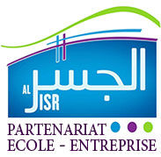
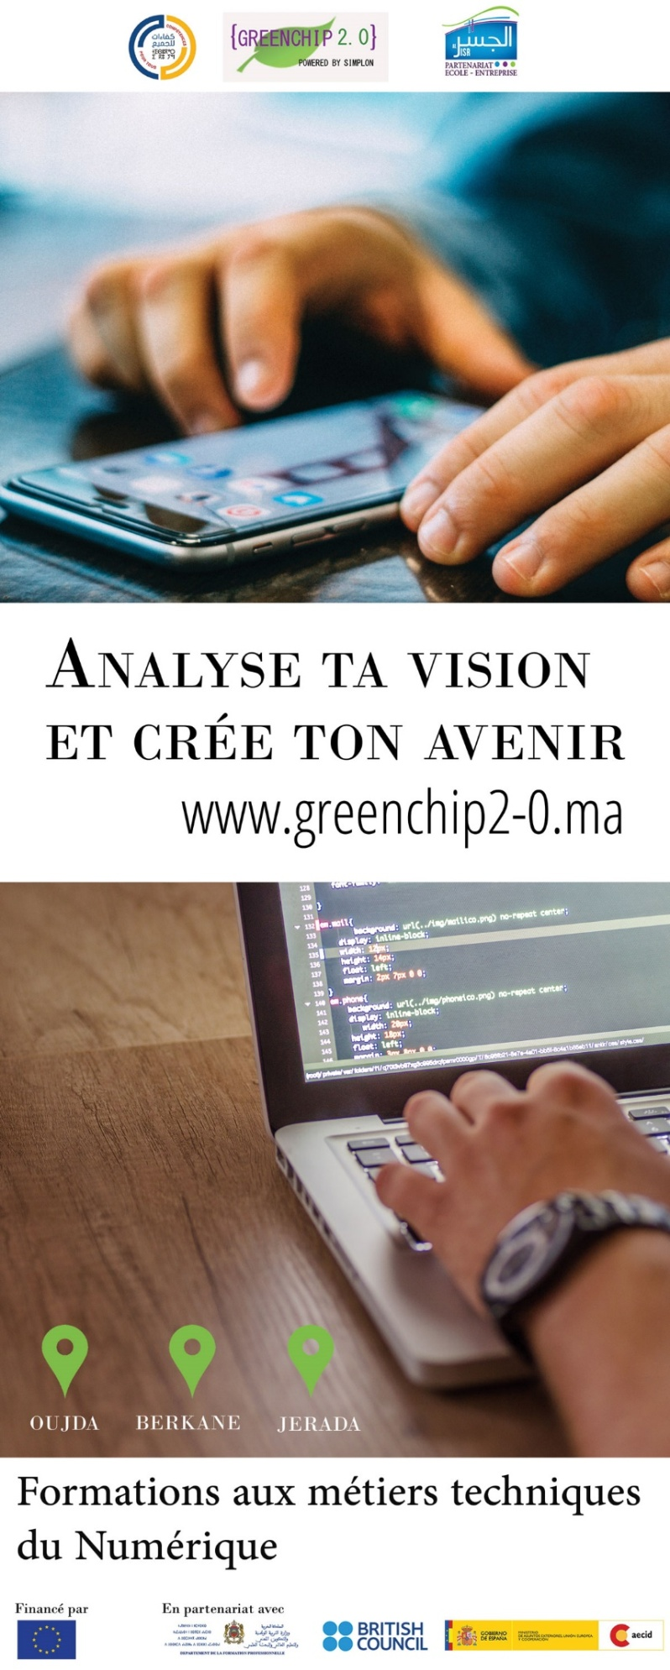
Communiqué de presse
Green Chip 2.0, est la première formation aux métiers techniques du numérique dans la région de l'Oriental, dans le cadre du programme Kifaat Liljamia, en partenariat avec le British Council et l’AECID. Totalement gratuite, professionnalisante et intensive, elle ne nécessite aucun prérequis technique et a pour objectif de permettre aux jeunes d’intégrer l’écosystème digital et d’enrichir le maillage économique prometteur de ce dernier dans les villes de Oujda, Jerada et Berkane, et ce autour de trois métiers du numérique : développement web et web mobile, développeur data et référent digital.
Green Chip 2.0 applique la pédagogie active durant un parcours de formation de 12 mois, permettant aux jeunes de se confronter à des situations concrètes via des projets individuels ou collectifs.
Un accompagnement en insertion professionnelle est assuré, tout au long de la formation, par une équipe pluridisciplinaire de professionnels d’Al Jisr et de Simplon.
Le Team Green Chip 2.0, en mode agilité durant la phase de confinement du Covid 19 !
Greenchip 2 .0 a est passé en mode e-sourcing depuis début avril, afin de permettre de poursuivre les sélections en distanciel des candidats au programme, à travers des outils numériques innovants.

Site internet : http://greenchip2-0.ma/
Contact Green Chip 2.0: m.jeouit@aljisr.ma

